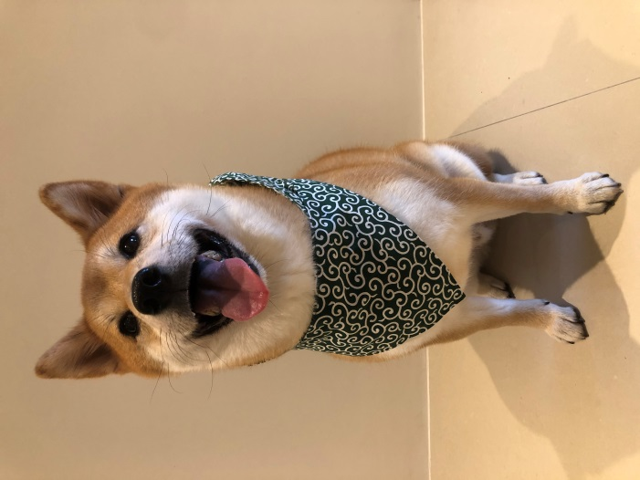

F1071230 陳靖涵 (寵物服飾-配件)

這次的專題主題是和毛小孩的親子裝

搭配領巾和離家出走包，顯得可愛之外，也不會因為悶熱感到不適

一年四季都很百搭。